CDCP
CLASSIFICADOR DE CHAMADOS PÚBLICOS
DOCUMENTAÇÃO
Cláudio Melo Júnior, João Vitor Nicolau dos Santos, Luís Pedro Dutra Carrocini

SUMÁRIO INICIAL E GUIA DOS TÓPICOS
Este documento reúne integralmente as três documentações de origem. O guia abaixo apresenta os assuntos e uma síntese orientadora; em seguida, cada documento-fonte é incorporado na íntegra, mantendo seus textos, tabelas e elementos visuais. Os conteúdos originais são preservados, inclusive eventuais sobreposições ou diferenças de terminologia entre documentos.

Parte I — Introdução e Levantamento de Requisitos

- 1. Visão geral do sistema — Apresenta as aplicações mobile e web, os perfis atendidos e o ciclo geral de abertura, processamento, análise e atendimento dos chamados.

- 2. Atores do sistema — Define os atores humanos e componentes de processamento: cidadão, técnico, gestores, administrador geral, PLN, IA e mensageria.

- 3. Requisitos funcionais — Reúne os requisitos RF001–RF167, cobrindo autenticação, abertura e acompanhamento de chamados, processamento por PLN/IA, gestão, atendimento, usuários, equipes, departamentos, notificações e mensageria.

- 4. Requisitos não funcionais — Especifica metas de desempenho e disponibilidade, auditoria, segurança, tecnologias e requisitos de usabilidade/acessibilidade.

- 5. Regras de negócio — Registra regras de vínculo por unidade, permissões, identificadores, urgência e prioridade, visibilidade, notificações e processamento.

- 6. Fluxos do sistema — Descreve o fluxo completo, os estados possíveis dos chamados e o fluxo assíncrono de mensageria.

- 7. Matriz resumida de permissões — Resume as permissões por perfil para as principais funcionalidades.

- 8. Tecnologias utilizadas — Apresenta as tecnologias definidas no levantamento original.

- 9. Banco de Dados — Apresenta informações sobre o bando de dados utilizado e suas tabelas.

- 10. Configuração do Ambiente de Hospedagem — Máquina Virtual Azure — Apresenta informações sobre ambiente em nuvem onde a aplicação foi hospedada.

Parte II — IA - Classificação de Chamados e Mineração de Dados

- Módulo 1: Pré-processamento e seleção do modelo — Documenta a limpeza da base, os atributos removidos e mantidos, normalização, outliers, distribuição das classes e comparação de algoritmos.

- Módulo 2: Classificação de urgência — Descreve o worker, a fila de classificação, o uso do spaCy para extração de atributos e a inferência do modelo CART.

- Módulo 3: Mineração e clusterização inteligente — Apresenta o pipeline não supervisionado, os atributos de agrupamento, as métricas de validação, a calibração e o uso de K-Means com pós-processamento.

Parte III — Justificativa de Tecnologias Utilizadas

- 1–3. Mensageria e RabbitMQ — Explica o problema resolvido pela mensageria, o desacoplamento, o processamento assíncrono, a independência dos consumidores, a hospedagem em nuvem e os mecanismos de confiabilidade.

- 4–10. Classificação CART — Justifica a finalidade do modelo, os atributos, a preparação da base, a distribuição das classes, o treinamento, a comparação experimental e a adequação do CART.

- 11–15. Clustering — Diferencia classificação supervisionada e agrupamento, apresenta usos, variáveis, resultados esperados e integração analítica à arquitetura.

- 16. Benefícios e conclusão — Resume os benefícios esperados da mensageria, do CART e do clustering e registra uma conclusão.
Observação: o sumário acima é um guia temático inicial. A sequência integral dos documentos originais começa nas partes seguintes.

PARTE I – INTRODUÇÃO E LEVANTAMENTO DE REQUISITOS

1. Visão geral do sistema
O sistema é composto por uma aplicação mobile, destinada a Cidadãos e Técnicos, e uma aplicação Web, destinada aos Gestores e ao Administrador Geral do Sistema.
O cidadão poderá registrar problemas ou necessidades existentes em sua cidade (unidade). Após a abertura de um chamado, ele será processado por um componente de Processamento de Linguagem Natural (PLN), que identificará informações relevantes, e posteriormente por um modelo de Inteligência Artificial baseado em CART, responsável pela classificação da urgência do chamado.
Os chamados, após serem processados, serão disponibilizados aos gestores de cada unidade, que poderão analisá-los, solicitar informações adicionais, recusá-los ou atribuí-los a equipes de técnicos destinada a atuar na resolução/mitigação do problema relatado no chamado. Os técnicos vinculados às equipes poderão realizar as atividades de atendimento, concluindo assim seu atendimento.

2. Atores do sistema

ID | Ator | Descrição
A01 | Pessoa/Cidadão | Usuário responsável pela abertura e acompanhamento dos chamados.
A02 | Técnico | Usuário responsável pelo atendimento e execução das atividades dos chamados atribuídos às suas equipes.
A03 | Gestor Comum | Responsável pelo gerenciamento de chamados e recursos da própria unidade, sem gerenciamento de gestores.
A04 | Gestor Administrador da Unidade (ADMUNIDADE) | Nível administrativo mais alto dentro de uma unidade, com gerenciamento dos demais usuários da unidade.
A05 | Administrador Geral do Sistema | Responsável por operações administrativas gerais e configurações críticas do sistema.

3. Requisitos funcionais
3.1 Autenticação — Cidadão
ID | Requisito
RF001 | O sistema deve permitir que o cidadão realize login utilizando CPF e senha.
RF002 | O sistema deve validar as credenciais informadas pelo cidadão.
RF003 | O sistema deve permitir que um cidadão não cadastrado envie uma solicitação de cadastro, permitindo que o ele selecione a unidade para a qual sua solicitação será encaminhada. Informando o nome completo, CPF, telefone e e-mail na solicitação de cadastro.
RF004 | O sistema deve permitir que o cidadão envie outros tipos de solicitações à unidade. Exigindo um e-mail para que o cidadão possa receber a resposta da solicitação.
RF005 | O sistema deve permitir que o cidadão opte por permanecer autenticado. Mantendo a sessão por até três meses quando essa opção for selecionada. Solicitando um novo login após o término do período de três meses.
RF006 | O sistema deve permitir salvar o CPF para que o cidadão informe somente a senha em acessos futuros.

3.2 Home — Cidadão
ID | Requisito
RF007 | O sistema deve apresentar a quantidade de chamados do cidadão, pelos status Pendente, Analisados, Fila de Atendimento, Falta Informação e Concluídos.
RF008 | O sistema deve disponibilizar uma área de ações rápidas, nela deve-se ter a abertura de chamado.

3.3 Gerenciamento de chamados pelo cidadão
ID | Requisito
RF009 | O sistema deve permitir pesquisar chamados por ID.
RF010 | O sistema deve permitir pesquisar chamados por título ou descrição.
RF011 | O sistema deve permitir filtrar chamados por status.
RF012 | O sistema deve permitir editar chamados nos status Pendente e Falta Informação.
RF013 | O sistema deve permitir cancelar chamados conforme as regras do fluxo.
RF014 | O sistema deve permitir visualizar o histórico dos chamados.
RF015 | O sistema deve permitir visualizar atividades realizadas pelos técnicos quando estas estiverem marcadas como visíveis ao cidadão.
RF016 | O sistema deve permitir visualizar o motivo de recusa de um chamado, permitir que o cidadão altere os dados solicitados pelo gestor
RF017 | Após o cidadão fornecer as informações solicitadas, o chamado deve retornar ao fluxo Processamento → Pendente.

3.4 Abertura e processamento de chamados
ID | Requisito
RF018 | O sistema deve permitir ao cidadão criar um chamado, exigindo uma descrição detalhada do problema ou necessidade e a quantidade de dias em que o problema ou necessidade existe.
RF019 | Após o cadastro inicial, o sistema deve atribuir ao chamado o status Processamento.
RF020 | O sistema deve encaminhar os dados do chamado para processamento pelo PLN.
RF021 | O PLN deve identificar o tipo do chamado.
RF022 | O PLN deve identificar se existe risco a vidas humanas.
RF023 | O PLN deve identificar se existe risco a vidas de animais.
RF024 | O PLN deve identificar se existe bloqueio de rua, via ou avenida.
RF025 | O sistema deve utilizar a quantidade de dias informada pelo cidadão no processamento/classificação.
RF026 | Caso o PLN não consiga identificar risco a vidas humanas, o sistema deve assumir o valor “Não”.
RF027 | Caso o PLN não consiga identificar risco a vidas de animais, o sistema deve assumir o valor “Não”.
RF028 | Caso o PLN não consiga identificar bloqueio de via, o sistema deve assumir o valor “Não”.
RF029 | Caso o PLN não consiga identificar o tipo de chamado, o sistema deve assumir o tipo “Outro”.

3.5 Classificação de urgência por IA
ID | Requisito
RF030 | O sistema deve utilizar as informações processadas pelo PLN para realizar a classificação de urgência.
RF031 | O modelo de IA deve classificar a urgência do chamado, sempre retornando uma classificação de urgência (Baixo, Médio, Alto ou Urgente).
RF032 | Após a classificação da urgência, o chamado deve assumir o status Pendente.
RF033 | O sistema deve armazenar no chamado os valores de urgência, risco humano, risco animal, bloqueio de via e tipo de chamado.

3.6 Fluxo de análise pelo gestor
ID | Requisito
RF034 | O gestor deve poder analisar chamados pertencentes à sua unidade.
RF035 | O gestor deve poder manter o chamado como “Pendente” após análise ou mudar o seus status para “Analisado”.
RF036 | O gestor deve poder alterar o chamado para Falta Informação.
RF037 | O gestor deve poder alterar o chamado para “Recusado”, exigindo informar o motivo da recusa.
RF038 | Quando um chamado estiver em Falta Informação, o sistema deve exigir que o gestor informe as informações necessárias ao cidadão.
RF039 | O gestor deve poder atribuir um chamado a uma equipe.
RF040 | Ao atribuir um chamado a uma equipe, o sistema deve alterar seu status para “Atribuído”.

3.7 Prioridade e urgência
ID | Requisito
RF041 | O sistema deve armazenar a urgência classificada pela IA.
RF042 | O gestor deve poder informar a prioridade do chamado de 1 a 10.
RF043 | A prioridade deve permitir ao gestor determinar qual chamado deve ser atendido primeiro entre chamados que possuam a mesma urgência. Sendo priorizados os que tiverem o maior número.
RF044 | A definição da prioridade deve ser realizada unicamente pelo gestor.

3.8 Atendimento pelo técnico
ID | Requisito
RF045 | O técnico deve visualizar os chamados atribuídos às equipes das quais participa.
RF046 | O técnico deve poder pesquisar chamados por ID.
RF047 | O técnico deve poder pesquisar chamados por título ou descrição.
RF048 | O técnico deve poder filtrar chamados por status.
RF049 | O técnico deve poder filtrar chamados pela equipe.
RF050 | O técnico deve poder iniciar o atendimento de um chamado atribuído à sua equipe. Assumindo o status “Em Atendimento”.
RF051 | O técnico deve poder adicionar atividades ao chamado.
RF052 | O técnico deve poder editar suas atividades caso o mesmo ainda esteja “Em Atendimento” ou “Atribuído”.
RF053 | O técnico deve poder visualizar o histórico de atividades e também o histórico de alterações.
RF054 | O técnico deve poder concluir o chamado. Assumindo o status “Concluído”.

3.9 Visibilidade das atividades e histórico de alterações
ID | Requisito
RF055 | O técnico deve poder definir se uma atividade será visível ao cidadão. Podendo alterar posteriormente essa definição de visibilidade caso o chamado esteja “Em Atendimento” ou “Atribuído”.
RF056 | O gestor deve visualizar todas as atividades independentemente da configuração de visibilidade pelo técnico.
RF057 | O cidadão deve visualizar somente as atividades que foram disponibilizadas pelo técnico.
RF058 | O cidadão não deve visualizar a identificação dos técnicos que realizaram as atividades.
RF059 | O histórico de alterações do chamado deve estar visível para todos os usuários, somente o usuário cidadão que não pode ver quem realizou as alterações que geraram o histórico.

3.10 Conclusão do chamado
ID | Requisito
RF060 | O técnico deve poder finalizar um chamado ao qual tenha acesso por fazer parte da equipe. Alterando o status para “Concluído” após a finalização.
RF061 | O gestor deve poder finalizar um chamado caso o memos tenha o status de “Em Atendimento”. Alterando o status para “Concluído” após a finalização.
RF062 | O sistema deve permitir ao cidadão consultar o chamado concluído.

3.11 Dados do usuário — Cidadão
ID | Requisito
RF063 | O cidadão deve poder visualizar seus dados cadastrais. Podendo edita-los (e-mail, telefone e endereço).
RF064 | O cidadão deve poder alterar o tamanho da fonte da aplicação.
RF065 | O cidadão deve poder ativar o modo escuro.

3.12 Dados do usuário — Técnico
ID | Requisito
RF066 | O técnico deve poder visualizar seus dados cadastrais. Podendo edita-los (e-mail e telefone).
RF067 | O técnico deve poder alterar o tamanho da fonte.
RF068 | O técnico deve poder ativar o modo escuro.

3.13 Manual e ajuda
ID | Requisito
RF069 | O sistema deve disponibilizar uma tela de Manual/Ajuda para o cidadão.
RF070 | O manual deve explicar as funcionalidades do aplicativo.
RF071 | O manual deve explicar o fluxo de funcionamento dos chamados.

3.14 Dashboard do gestor
ID | Requisito
RF072 | O sistema deve apresentar um dashboard da unidade.
RF073 | O dashboard deve apresentar os chamados da unidade agrupados por status.
RF074 | O dashboard deve apresentar a quantidade de técnicos cadastrados.
RF075 | O dashboard deve apresentar a quantidade de cidadãos cadastrados.
RF076 | O dashboard deve apresentar a quantidade de gestores cadastrados.

3.15 Gerenciamento de chamados pelo gestor
ID | Requisito
RF077 | O gestor deve visualizar todos os chamados da sua unidade.
RF078 | O gestor deve poder filtrar os chamados.
RF079 | O gestor deve poder editar o título, a descrição, a urgência, o tipo de chamado, risco de vidas humanas, risco de vidas de animais e bloqueio via, do chamado quando este estiver “Em Processamento”, “Pendente” ou “Analisado”.
RF080 | O gestor deve poder informar a prioridade de 1 a 10, que diz qual dos chamados deve ser priorizado dentro de uma mesma urgência.
RF081 | O gestor deve poder alterar o status do chamado.
RF082 | O gestor deve poder atribuir o chamado a uma equipe quando o status estiver “Analisado”.
RF083 | O gestor não deve poder inserir atividades diretamente no chamado.
RF084 | O sistema deve registrar no histórico as ações realizadas pelo gestor no chamado.

3.16 Histórico do chamado
ID | Requisito
RF085 | O sistema deve manter um histórico das ações realizadas sobre o chamado.
RF086 | O histórico deve registrar alterações de status.
RF087 | O histórico deve registrar atribuições de chamados a equipes.
RF088 | O histórico deve registrar outros andamentos realizados no chamado.
RF089 | O histórico deve registrar as atividades realizadas pelos técnicos.
RF090 | O gestor deve possuir acesso ao histórico completo do chamado.
RF091 | O cidadão deve visualizar somente as informações de histórico permitidas pelo sistema.

3.17 Tipos de chamado e solicitações
ID | Requisito
RF092 | O gestor deve poder visualizar os tipos de chamado vinculados à sua unidade.
RF093 | O gestor comum e o Gestor ADMUNIDADE devem possuir acesso de visualização aos tipos de chamado.
RF094 | O gestor não deve poder cadastrar e nem alterar os tipos de chamado.
RF095 | O gestor não deve poder alterar os vínculos entre tipos de chamado e unidades.
RF096 | O Administrador Geral do Sistema deve ser responsável pelo cadastro e gerenciamento dos vínculos entre tipos de chamado e unidades.

3.18 Equipes
ID | Requisito
RF097 | O gestor deve poder cadastrar e gerenciar equipes de técnicos.
RF098 | O gestor deve poder gerenciar os vínculos de técnicos às equipes.
RF099 | O sistema deve armazenar nome e descrição da equipe.

3.19 Pessoas/Cidadãos
ID | Requisito
RF100 | O gestor deve poder cadastrar cidadãos.
RF101 | O gestor deve poder visualizar cidadãos da unidade.
RF102 | O gestor deve poder editar cidadãos.
RF103 | O gestor deve poder excluir/inativar cidadãos conforme o gerenciamento definido.
RF104 | O sistema deve armazenar nome completo, CPF, telefone, e-mail, senha e status.
RF105 | O gestor somente deve poder cadastrar cidadãos em sua própria unidade.

3.20 Técnicos
ID | Requisito
RF106 | O gestor deve poder cadastrar técnicos.
RF107 | O gestor deve poder visualizar técnicos da unidade.
RF108 | O gestor deve poder editar técnicos.
RF109 | O gestor deve poder excluir/inativar técnicos conforme o gerenciamento definido.
RF110 | O sistema deve armazenar departamento, nome completo, CPF, telefone, e-mail, usuário, senha e status.
RF111 | O sistema deve permitir que um técnico esteja cadastrado em mais de uma unidade, porém com usuário de acesso diferente.
RF112 | O sistema deve permitir repetição do CPF quando os cadastros forem de unidades diferentes.
RF113 | O sistema deve gerar automaticamente o usuário do técnico.
RF114 | O gestor não deve poder alterar o usuário gerado automaticamente.
RF115 | O sistema deve permitir gerenciar os vínculos do técnico com equipes.
RF116 | O sistema deve permitir gerenciar o vínculo do técnico com departamento.

3.21 Gestores
ID | Requisito
RF117 | O sistema deve disponibilizar o gerenciamento de gestores somente ao Gestor ADMUNIDADE.
RF118 | O Gestor ADMUNIDADE deve poder cadastrar gestores comuns.
RF119 | O Gestor ADMUNIDADE deve poder editar gestores comuns.
RF120 | O Gestor ADMUNIDADE deve poder inativar gestores comuns.
RF121 | O sistema deve armazenar nome completo, CPF, telefone, e-mail, usuário, status e senha.
RF122 | O sistema deve gerar automaticamente o usuário do gestor.
RF123 | Nenhum gestor deve poder alterar o usuário gerado automaticamente.
RF124 | O Gestor ADMUNIDADE não deve poder editar suas próprias informações.
RF125 | Somente o Administrador Geral do Sistema deve poder editar as informações do Gestor ADMUNIDADE ou cadastrar um novo gestor desse nível.
RF126 | O Gestor ADMUNIDADE não deve poder criar outro gestor de mesmo nível.

3.22 Departamentos
ID | Requisito
RF127 | O gestor deve poder cadastrar departamentos.
RF128 | O gestor deve poder visualizar departamentos.
RF129 | O gestor deve poder editar departamentos.
RF130 | O gestor deve poder excluir departamentos.
RF131 | O sistema deve armazenar o nome do departamento.

3.23 Administrador Geral
ID | Requisito
RF132 | O Administrador Geral deve poder gerenciar as operações administrativas gerais do sistema.
RF133 | O Administrador Geral deve poder cadastrar e gerenciar vínculos entre tipos de chamado e unidades.
RF134 | O Administrador Geral deve poder criar a licença/cadastro de um Gestor ADMUNIDADE.
RF135 | O Administrador Geral deve poder alterar os dados do Gestor ADMUNIDADE.

3.24 Geração de usuários
ID | Requisito
RF136 | O sistema deve gerar automaticamente o identificador dos técnicos.
RF137 | O sistema deve gerar automaticamente o identificador dos Gestores Comuns.
RF138 | O sistema deve gerar automaticamente o identificador dos Gestores ADMUNIDADE.
RF139 | O identificador do técnico deve seguir o padrão “TAB999ABC999”.
RF140 | O identificador do Gestor Comum deve seguir o padrão “GAB999ABC999”.
RF141 | O identificador do Gestor ADMUNIDADE deve seguir o padrão “GADMAB999”.
RF142 | O sistema deve determinar automaticamente os componentes alfanuméricos do identificador.
RF143 | Os números utilizados podem variar de 000 a 999.
RF144 | Os componentes alfabéticos podem variar entre AA e ZZ ou AAA e ZZZ, conforme o padrão.
RF145 | Os gestores não devem poder alterar os identificadores gerados.

3.25 Mensageria e processamento assíncrono
ID | Requisito
RF146 | Após a criação do chamado, o sistema deve cadastrar os dados-base no banco de dados.
RF147 | Após o cadastro dos dados-base, o sistema deve acionar o serviço de mensageria.
RF148 | A mensageria deve disparar o processamento do PLN e após ele o da IA.
RF149 | O processamento do PLN e da IA deve ocorrer de forma independente do retorno imediato da abertura do chamado.
RF150 | O processamento deve atualizar diretamente no registro-base do chamado as informações identificadas.
RF151 | O sistema deve armazenar a urgência identificada pela IA.
RF152 | O sistema deve armazenar o risco a vidas humanas identificado pelo PLN.
RF153 | O sistema deve armazenar o risco a vidas de animais identificado pelo PLN.
RF154 | O sistema deve armazenar o bloqueio de via identificado pelo PLN.
RF155 | O sistema deve armazenar o tipo de chamado identificado pelo PLN.
RF156 | Após a conclusão do processamento, o chamado deve estar disponível para análise do gestor com status “Pendente”.

3.26 Mineração de Dados
ID | Requisito
RF168 | O sistema, na parte Web, deve fornecer a opção ao administrador gerar do sistema de se poder acionar o processo de mineração de dados por unidade.
RF169 | O sistema deve executar o processo de mineração de dados para cada unidade cadastrada ativa, sendo uma de cada vez, dentro do período das 00:00 às 06:00 em cada dia.

4. Requisitos não funcionais
4.1 Desempenho
ID | Requisito
RNF001 | O tempo médio de resposta para consultas comuns deve ser de no máximo 1 segundo.
RNF002 | O tempo de resposta da aplicação Mobile deve ser de no máximo 1 segundo para consultas comuns.
RNF003 | O tempo de resposta da aplicação Web deve ser de no máximo 1 segundo para consultas comuns.
RNF004 | A confirmação da abertura de um chamado deve ser retornada em no máximo 1 segundo.
RNF005 | O processamento completo de PLN e IA deve ser concluído em no máximo 5 minutos.
RNF006 | O sistema deve buscar reduzir o tempo de processamento de PLN e IA abaixo do limite máximo estabelecido.

4.2 Disponibilidade
ID | Requisito
RNF007 | O sistema deve estar disponível 24 horas por dia.
RNF008 | O sistema deve estar disponível 7 dias por semana.
RNF009 | O período entre 06:00 e 19:30 deve ser considerado prioritário para disponibilidade.
RNF010 | Não devem ser realizadas manutenções programadas entre 06:00 e 19:30.
RNF011 | O sistema deve evitar indisponibilidades programadas durante o período prioritário.

4.3 Auditoria e rastreabilidade
ID | Requisito
RNF012 | O sistema deve registrar logs das ações realizadas pelos usuários.
RNF013 | Os logs devem abranger ações realizadas por cidadãos.
RNF014 | Os logs devem abranger ações realizadas por técnicos.
RNF015 | Os logs devem abranger ações realizadas por gestores.
RNF016 | Os logs devem abranger ações realizadas pelo Administrador Geral do Sistema.
RNF017 | As alterações realizadas nos chamados devem ser rastreáveis.
RNF018 | As alterações de status devem ser registradas para auditoria.
RNF019 | As atribuições de chamados devem ser registradas para auditoria.
RNF020 | As atividades realizadas pelos técnicos devem possuir rastreabilidade.

4.4 Segurança e controle de acesso
ID | Requisito
RNF021 | O sistema deve controlar o acesso de acordo com o nível do usuário.
RNF022 | Cidadãos devem possuir acesso somente à área de cidadão do aplicativo.
RNF023 | Técnicos devem possuir acesso somente à área de técnico do aplicativo.
RNF024 | Gestores devem possuir acesso ao painel administrativo Web.
RNF025 | Gestores não devem utilizar suas credenciais administrativas para acessar áreas de cidadão ou técnico.
RNF026 | Técnicos não devem utilizar suas credenciais para criar chamados como cidadãos.
RNF027 | O sistema deve restringir o acesso dos gestores aos dados de sua unidade conforme seu nível de permissão.
RNF028 | O sistema deve impedir que o Gestor Comum gerencie gestores de mesmo nível ou superior.
RNF029 | O sistema deve impedir que o Gestor ADMUNIDADE crie outro gestor de mesmo nível.

4.5 Arquitetura e tecnologias
ID | Requisito
RNF030 | A aplicação Mobile deve ser desenvolvida utilizando Flutter/Dart.
RNF031 | A aplicação Web deve ser desenvolvida utilizando Next.js.
RNF032 | O sistema deve disponibilizar uma API utilizando Node.js.
RNF033 | A API deve atender às aplicações Mobile e Web.
RNF034 | O sistema deve utilizar PostgreSQL como banco de dados.
RNF035 | O sistema deve utilizar Prisma ORM para interação com o banco de dados.
RNF036 | O PLN deve ser desenvolvido utilizando Python.
RNF037 | O modelo de classificação de urgência deve utilizar CART.
RNF038 | O sistema deve utilizar RabbitMQ como mecanismo de mensageria.
RNF039 | Com exceção do APP, toda a aplicação (BD, API, PLN, CART e RabbitMQ) deve ficar hospedada em nuvem (Azure).
RNF040 | O modelo de agrupamento para a mineração de dados deve ser o KMeans.
RNF041 | O processo de abertura de chamados deve fazer o uso de mensageria no momento de se acionar o PLN e o modelo CART para classificação.
RBF042 | O processo de mineração de dados para o agrupamento dos chamados deve ser acionado por mensageria, que por sua vez é acionada sob demanda pelo administrador geral do sistema ou em um horário entre as 00:00 e 06:00 automáticamente.

4.6 Usabilidade e acessibilidade
ID | Requisito
RNF043 | O aplicativo deve permitir alteração do tamanho da fonte.
RNF044 | O aplicativo deve disponibilizar modo escuro.
RNF045 | As configurações de apresentação devem ser aplicáveis aos usuários do aplicativo.

5. Regras de negócio
ID | Regra de negócio
RN001 | Um cidadão pertence a uma unidade/prefeitura.
RN002 | Gestores somente gerenciam usuários da própria unidade, respeitando seu nível de acesso.
RN003 | Um técnico pode trabalhar em mais de uma unidade.
RN004 | O cadastro do técnico deve existir separadamente em cada unidade.
RN005 | O CPF de um técnico pode se repetir quando os cadastros forem de unidades diferentes.
RN006 | Podem existir mais de um Gestor ADMUNIDADE por unidade.
RN007 | O Gestor ADMUNIDADE não pode criar outro Gestor ADMUNIDADE.
RN008 | O Administrador Geral é responsável pela criação da licença/cadastro do Gestor ADMUNIDADE.
RN009 | O identificador de técnicos e gestores é gerado automaticamente.
RN010 | O identificador gerado não pode ser alterado pelos gestores.
RN011 | A urgência possui quatro níveis: Baixo, Médio, Alto e Urgente.
RN012 | A urgência é determinada pelo modelo de IA mas pode ser alterada pelos gestores.
RN013 | A prioridade possui escala de 1 a 10.
RN014 | A prioridade é definida manualmente pelo gestor.
RN015 | A prioridade serve para determinar a ordem de atendimento entre chamados de mesma urgência. Sendo o valor 1 representa a menor prioridade e o valor 10 representa a maior prioridade.
RN016 | O PLN deve assumir valores padrão quando não conseguir identificar determinadas informações.
RN017 | O valor padrão para risco humano é “Não”.
RN018 | O valor padrão para risco animal é “Não”.
RN019 | O valor padrão para bloqueio de via é “Não”.
RN020 | O valor padrão para tipo de chamado é “Outro”.
RN021 | O modelo de IA sempre deve retornar uma classificação de urgência.
RN022 | Técnicos somente podem atuar em chamados relacionados às equipes das quais fazem parte.
RN023 | Toda atividade do técnico deve ser sempre visível ao gestor.
RN024 | A visibilidade da atividade para o cidadão é definida pelo técnico.
RN025 | O cidadão não deve visualizar quem realizou as atividades.
RN026 | Gestores não inserem atividades diretamente nos chamados.
RN027 | Alterações administrativas realizadas no chamado devem gerar histórico.

6. Fluxos do sistema
6.1 Fluxo completo do chamado
Etapa | Ator/Componente | Entrada | Processamento | Resultado
1 | Cidadão | Descrição e quantidade de dias | Cadastro do chamado | Chamado cadastrado
2 | PLN | Dados do chamado | Identificação de tipo, riscos e bloqueio | Obtenção do restante dos dados-base
3 | IA | Dados base do chamado | Classificação de urgência | Urgência + status Pendente
4 | Gestor | Chamado Pendente | Análise | Analisado / Falta Informação / Recusado
5 | Gestor | Chamado analisado | Atribuição a equipe | Status Atribuído e equipe vinculada
6 | Técnico | Chamado atribuído | Início do atendimento e atividades | Status Em Atendimento
7 | Técnico | Chamado em atendimento | Finalização | Status Concluído
8 | Cidadão | Chamado concluído | Consulta das informações permitidas | Visualização da conclusão e atividades autorizadas

6.2 Status do chamado
Status | Descrição/Contexto
Processamento | Chamado recém-criado ou retornando para processamento após complementação de informações.
Pendente | Chamado processado pela IA e PLN e aguardando análise/andamento do gestor.
Analisado | Status utilizado no gerenciamento conforme o fluxo/documentação.
Atribuído | Chamado atribuído a uma equipe de técnicos.
Em Atendimento | Algum técnico da equipe iniciou o atendimento.
Concluído | Técnico finalizou o chamado.
Falta Informação | Gestor identificou necessidade de informações adicionais do cidadão.
Cancelado | Chamado cancelado pelo cidadão conforme regras aplicáveis.
Recusado | Chamado recusado pelo gestor, com motivo registrado.

6.3 Fluxo de mensageria (abertura de chamados)
A API cadastra os dados-base do chamado.
A API aciona o serviço de mensageria.
A mensageria dispara o processamento do PLN e da IA (mesmo processo).
PLN e IA executam o processamento e atualiza os dados do cadastro inicial.
Os resultados são gravados diretamente no registro-base do chamado.
São atualizados: urgência, risco a vidas humanas, risco a vidas de animais, bloqueio de via e tipo de chamado.
Após o processamento, o chamado fica disponível para análise do gestor.
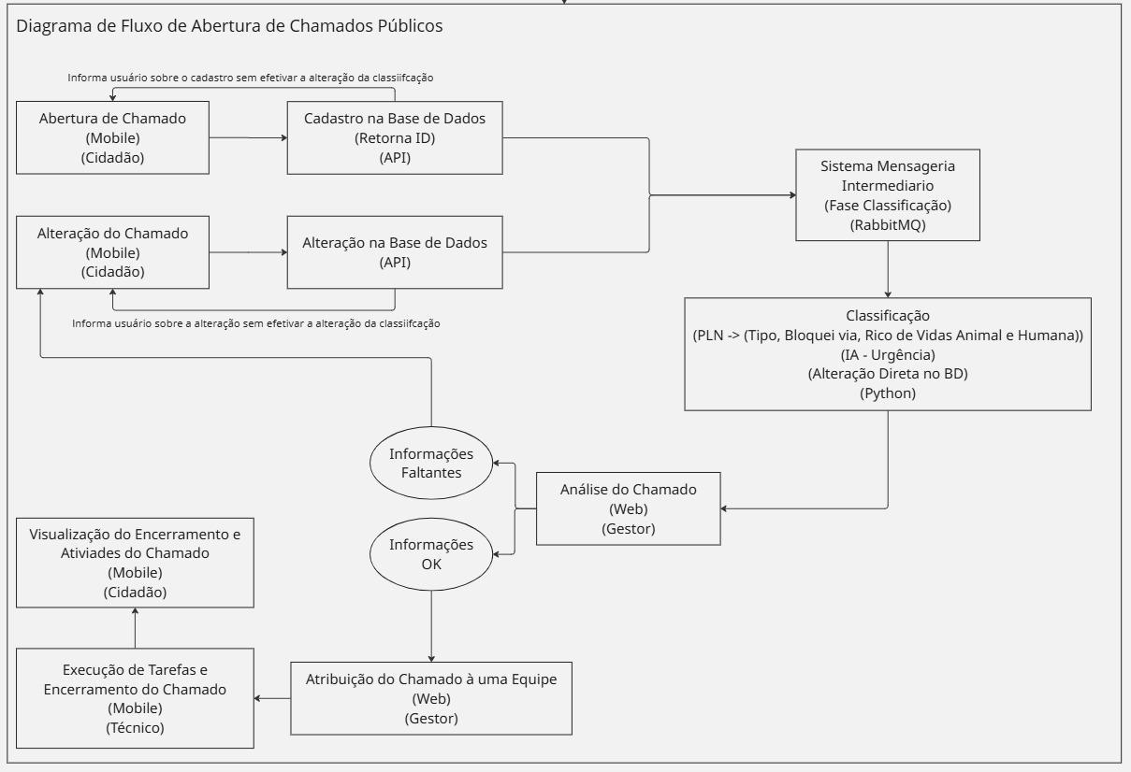

6.4 Fluxo de mensageria (mineração de dados)
O Administrador Geral do Sistema através da Web/API, ou o processo executado diariamente, aciona o serviço de mensageria.
A mensageria dispara o processamento dos chamados cadastrados, separados por unidade.
O processamento verifica o crescimento da base de chamados para a unidade secionada para a mineração dos seus dados.
Caso a base tenha um crescimento de no mínimo 20% desde a última execução, é feito um novo processo de agrupamento através do KMeans.
O KMeans registra os agrupamentos encontrados para os chamados da unidade.
Os grupos são apresentados via Web para os gestores das unidades poderem efetuarem suas análises
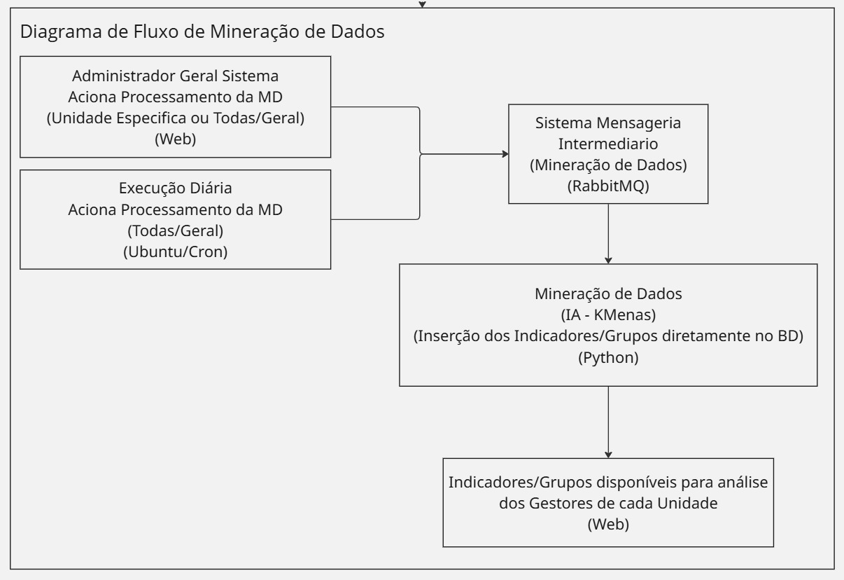

7. Matriz resumida de permissões
Funcionalidade | Cidadão | Técnico | Gestor Comum | Gestor Unidade | Admin. Geral
Criar chamado | ✓ | ✗ | ✗ | ✗ | ✗
Acompanhar chamado | ✓ | ✗ | ✓ | ✓ | ✗
Editar chamado Pendente | ✓ | ✗ | ✓ | ✓ | ✗
Editar chamado Falta Informação | ✓ | ✗ | ✓ | ✓ | ✗
Analisar chamado | ✗ | ✗ | ✓ | ✓ | ✗
Atribuir equipe | ✗ | ✗ | ✓ | ✓ | ✗
Iniciar atendimento | ✗ | ✓ | ✗ | ✗ | ✗
Inserir atividade | ✗ | ✓ | ✗ | ✗ | ✗
Concluir chamado | ✗ | ✓ | ✓ | ✓ | ✗
Ver as atividades | ✓ | ✓ | ✓ | ✓ | ✗
Gerenciar equipes | ✗ | ✗ | ✓ | ✓ | ✗
Gerenciar cidadãos | ✗ | ✗ | ✓ | ✓ | ✓
Gerenciar técnicos | ✗ | ✗ | ✓ | ✓ | ✗
Gerenciar gestores | ✗ | ✗ | ✗ | ✓ | ✓
Gerenciar departamentos | ✗ | ✗ | ✓ | ✓ | ✗
Gerenciar vínculos de tipos de chamado | ✗ | ✗ | ✗ | ✗ | ✓
Gerenciar gestores ADMUNIDADE | ✗ | ✗ | ✗ | ✗ | ✓

8. Tecnologias utilizadas
Tecnologia | Aplicação
Flutter/Dart | Framework para desenvolvimento do aplicativo Mobile (Cidadão/Técnico).
Next.js (v16.1.6) | Framework para desenvolvimento da aplicação Web (Gestor/Administrador).
Node.js (v25.9.0) | Tecnologia utilizada para desenvolvimento da API do sistema.
PostgreSQL (v16.15) | Banco de dados relacional.
Prisma ORM (v6.18.0) | Interface entre a API e o banco de dados.
CART | Modelo de IA para classificação de urgência.
Python (3.12.3) | Tecnologia utilizada para construção do PLN e da Mineração de Dados.
RabbitMQ (v3.12.1) | Recurso utilizado para mensageria e processamento assíncrono.
KMeans | Modelo utilizado para a Mineração de Dados (Agrupamento de Chamados).

9. Banco de Dados
Banco de dados desenvolvido em PostgreSQL, conectado com a API via ORM (Prisma).
Modelo Lógico:
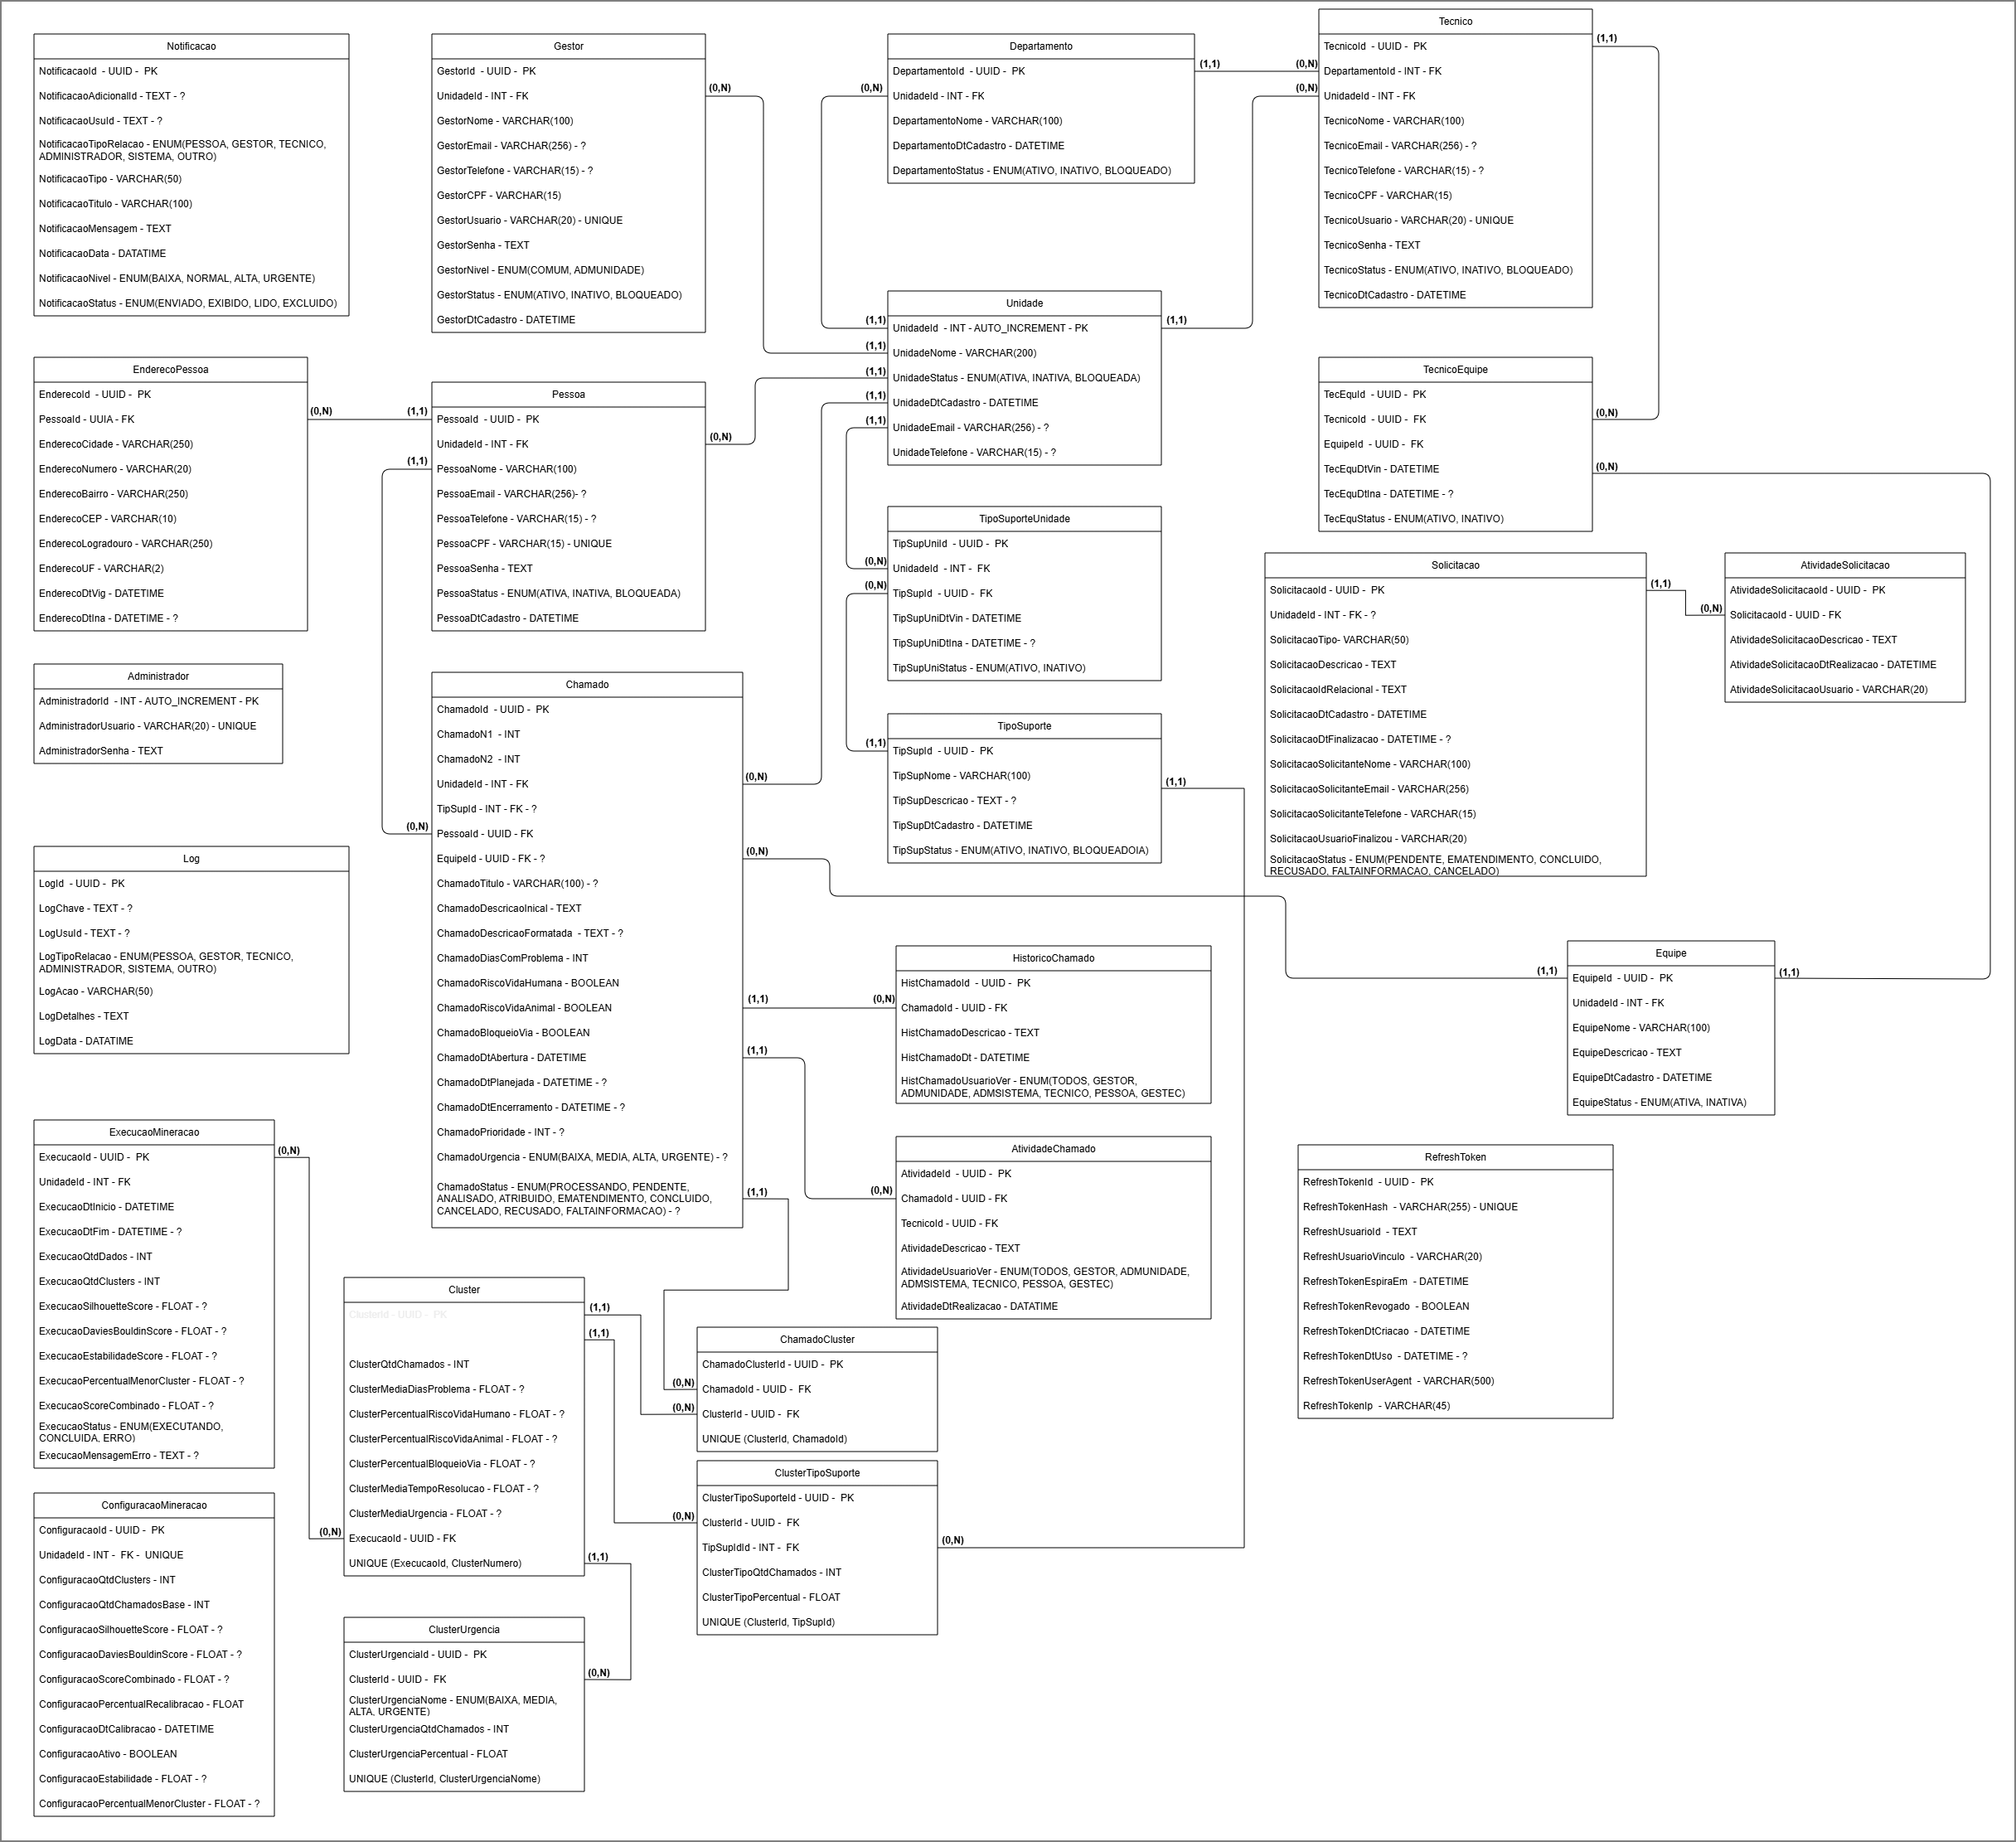

10. Configuração do Ambiente de Hospedagem — Máquina Virtual Azure
A aplicação utiliza uma máquina virtual hospedada na plataforma Microsoft Azure para disponibilizar o ambiente de execução dos serviços que compõem a aplicação. A infraestrutura foi configurada com o sistema operacional Ubuntu Linux, permitindo a instalação e a execução das tecnologias utilizadas no backend, frontend, banco de dados e processamento de dados.

10.1. Especificações da máquina virtual
A máquina virtual foi provisionada com as seguintes configurações:
Propriedade | Configuração
Provedor de nuvem | Microsoft Azure
Sistema operacional | Linux
Imagem do sistema operacional | Ubuntu Server 24.04 LTS
Geração da máquina virtual | V2
Arquitetura | x64
Região de hospedagem | Canada Central
Tamanho da instância | Standard B2als v2
Quantidade de vCPUs | 2
Memória RAM | 4 GiB
Threads por núcleo | 2

A instância Standard B2als v2 foi configurada com dois processadores virtuais e 4 GiB de memória RAM. Esses recursos são utilizados para executar os componentes da aplicação, incluindo os serviços de backend, frontend, mensageria, banco de dados e processamento em Python, conforme a configuração efetivamente implantada no ambiente.
A escolha do Ubuntu Server 24.04 LTS fornece uma base Linux para a instalação e o gerenciamento das dependências do projeto. Por ser uma versão de suporte de longo prazo (LTS), ela é apropriada para ambientes de servidor que buscam estabilidade e manutenção contínua.

10.2. Tecnologias e serviços do ambiente
O ambiente de hospedagem contempla tecnologias responsáveis por diferentes funções da arquitetura do projeto:
- RabbitMQ (3.12.1): serviço de mensageria utilizado para permitir a comunicação assíncrona entre componentes da aplicação, desacoplando tarefas e possibilitando o processamento de mensagens por consumidores.
- PostgreSQL (16.15): sistema gerenciador de banco de dados relacional responsável pelo armazenamento e pela consulta das informações persistidas pela aplicação.
- Node.js (v25.9.0): ambiente de execução JavaScript utilizado no desenvolvimento e na execução dos serviços de backend.
- Prisma ORM (v6.18.0): ORM para conexão da API com o banco de dados.
- Next.js (v16.1.6): framework baseado em React utilizado para estruturar e executar a aplicação frontend.
- Python (3.12.3): linguagem utilizada nos componentes de processamento e análise de dados relacionados à classificação de chamados, conforme a implementação do projeto.

PARTE II – IA – CLASSFICAÇÃO DE CHAMADOS E MINERAÇÃO DE DADOS
MÓDULO 1: Pré-Processamento da Base de Dados e Seleção do Modelo
A base de treinamento inicial continha 8.154 registros originais. Para preparar os dados para o treinamento dos modelos de inteligência artificial, foi executado um processo de limpeza e pré-processamento da base.
1.1 Eliminação de Atributos Irrelevantes e Limpeza
• Remoção de Atributos: Foram descartados 'id' (irrelevante para o aprendizado), ‘descricao_problema’ (irrelevante para esse primeiro processo de classificação) e 'data_criacao' (uma vez que a classificação reflete o momento de abertura e não possui relação direta com a duração prévia do problema).

• Atributos Mantidos: dias_problemas (contínuo), risco_vida_humana (binário/descritivo), risco_vida_animal (binário/descritivo), bloqueio_via (binário/descritivo) e a classe de destino urgencia (URGENTE, ALTA, MEDIA, BAIXA).

• Remoção de Redundâncias: Foram eliminadas 3.228 linhas inconsistentes ou duplicadas, resultando em uma base final limpa de 4.926 instâncias ativas.

1.2 Estatísticas e Normalização do Atributo 'dias_problema'
Estatística | Bruto (Original) | Após Normalização (StandardScaler)
Média (mean) | 102,40 dias | 0,0000
Desvio Padrão (std) | 70,08 dias | 1,0000
Mínimo (min) | 1,00 dia | -1,4348
1º Quartil (25%) | 37,00 dias | -0,9386
Mediana / 2º Q (50%) | 96,00 dias | -0,0879
3º Quartil (75%) | 156,00 dias | 0,7627
Máximo (max) | 256,00 dias | 2,1804

1.3 Detecção de outliers
Para essa etapa foi efetuada a detecção de outliers para o atributo dias_problema somente:
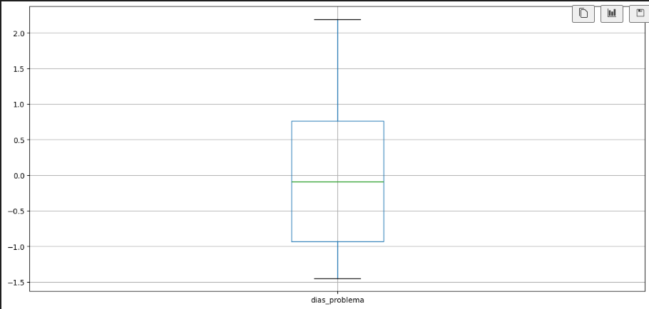
Como Outliers não foram encontrados, não é possível verificar se são erros ou não, não sendo necessário remove-los.
Como não há mais de um atributo numérico, não é possível gerar um gráfico de dispersão. O gráfico de dispersão é utilizado para visualizar a relação entre dois ou mais atributos numéricos.

1.4 Distribuição de Classes (urgência)
URGENTE: 3484
ALTA: 741
MEDIA: 579
BAIXA: 122
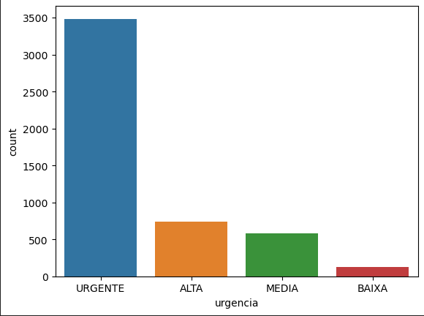

1.5 Comparativo de Desempenho dos Algoritmos Avaliados
A base limpa foi dividida em conjunto de Treinamento (3.695 registros) e Validação (1.231 registros). Foram treinados e comparados seis algoritmos de aprendizado supervisionado:

- Regressão Logística (LR)
- Análise Linear Discriminante (LDA)
- K-vizinhos mais próximos (KNN)
- Árvores de Classificação (Decision Tree) e Regressão (CART)
- Gaussian Naive Bayes (NB)
- Support Vector Machines (SVM)

Tendo cada um deles os seguintes resultados com suas matrizes de confusão:
KNN
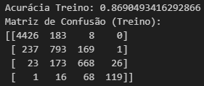
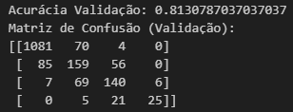

LR
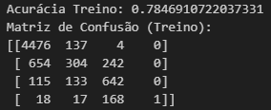
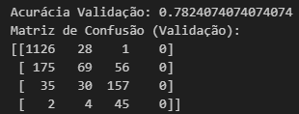

LDA
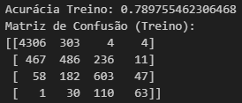
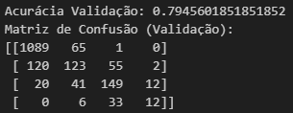

CART
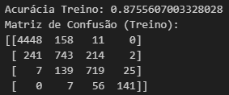
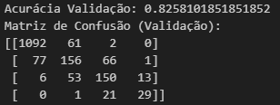
NB
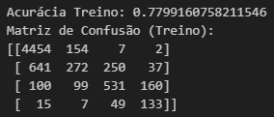
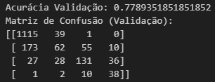
SVM
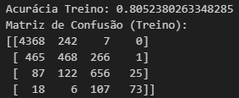
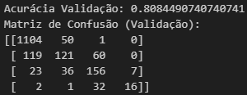

Resultado final:
Algoritmo | Acurácia Treino | Acurácia Validação | Status / Decisão
Árvore de Decisão (CART) | 87,56% | 82,58% | ESCOLHIDO
K-Vizinhos Mais Próximos (KNN) | 86,90% | 81,31% | Descartado
Support Vector Machines (SVM) | 80,52% | 80,84% | Descartado
Análise Linear Discriminante (LDA) | 78,98% | 79,46% | Descartado
Regressão Logística (LR) | 78,47% | 78,24% | Descartado
Gaussian Naive Bayes (NB) | 77,99% | 77,89% | Descartado

MÓDULO 2: Classificação de Urgência
O microsserviço de classificação é gerenciado pelo arquivo (classificadorWorker.js) que recebe as solicitações de execução da fila de mensageria (classificacao_chamados), que é alimentada pelas requisições da rota de criação de chamados. O mesmo executa o script (classificadorUrgencia.py) que obtém a partir da descrição do chamado os atributos necessários para a classificação, especificados no Módulo 1 desse documento, após é obtida a urgência do chamado e atualizado o registro inicial do mesmo com os atributos obtidos e a urgência. Sua arquitetura combina Processamento de Linguagem Natural (spaCy) e inferência preditiva via modelo CART (modelo_cart.pkl).
2.1 Atributos obtidos a partir do Processamento de Linguagem Natural (spaCy) da descrição do chamado

Dimensão de Análise | Método de Extração e Regras Linguísticas
Risco de Vida Humana | Utiliza Matcher/NER do spaCy para identificar verbos e contexto de perigo de morte, ferimentos graves e situações críticas de choque elétrico (fios ou postes caídos).
Risco de Vida Animal | Detecta a presença de animais domésticos/silvestres associados a termos de sofrimento, atropelamento, abandono ou fiação energizada exposta.
Bloqueio de Via | Identifica a combinação de obstáculos (árvores caídas, buracos, entulhos, alagamentos) com termos de via pública e impedimentos de trânsito.
Tipificação do Chamado | Aplica PhraseMatcher em dicionário extenso (22 tipos de chamados públicos) com regras de prioridade para categorias críticas (postes/árvores caídas).

2.2 Justificativa da Escolha do Algoritmo CART

Interpretabilidade e Transparência Auditável: Em serviços públicos de emergência, decisões automatizadas exigem explicabilidade. O CART gera árvores de decisão lógicas cujas regras podem ser visualizadas e auditadas facilmente por operadores humanos.

Tratamento Nativo de Variáveis Heterogêneas: O modelo lida com perfeição com o vetor misto de entradas (tipos categóricos/inteiros, flags binárias de risco e variáveis contínuas como dias de problema) sem assumir distribuição linear.

Modelagem de Não-Linearidades e Condicionais: Captura interações complexas (ex: um chamado com 1 dia de problema torna-se imediatamente URGENTE se houver risco de vida humana atrelado).

MÓDULO 3: Mineração e Clusterização Inteligente (mineracao.py)
O microserviço gerenciado pelo arquivo (mineracaoWorker.js) é executado de acordo com as solicitações enviadas pela fila de mensageria (mineracao_execucoes), que é alimentada diariamente para cada unidade cadastrada no sistema ou mediante a execuções manuais feitas pelo administrador da aplicação, executando assim o script (mineracao.py) que realiza um pipeline de aprendizado não supervisionado para agrupar chamados das unidades operacionais cadastradas no sistema, obtendo os dados diretamente do banco de dados (PostgreSQL).

3.1 Atributos utilizados para o agrupamento
Os atributos utilizados para se agruparem os chamados são: dias com problemas (soma do atributo dias com problemas informado pelo cidadão com a diferença de dias da data de abertura do chamado com a data atual), risco de vida humana, risco de vida animal e bloqueio via.

3.2 Atributos apresentados nos agrupamentos criados
Os atributos utilizados para se agruparem os chamados são: média de dias com problemas, urgência média, tempo médio de resolução, porcentagem de risco de vida humana e animal, porcentagem de bloqueio de via (atrapalha o trânsito), distribuição por urgência e distribuição por tipos de suporte.

3.3 Métricas de Validação do Score Combinado
Métrica / Critério | Peso e Função no Algoritmo
Silhouette Score (Peso: 0,35) | Mede a coesão interna e separação externa dos grupos.
Davies-Bouldin Score (Peso: 0,25) | Avalia a similaridade média inter-cluster (quanto menor, melhor).
Estabilidade Inter-Sementes (Peso: 0,25) | Executa K-Means em múltiplas sementes e compara partições via Adjusted Rand Index (ARI).
Penalização por Tamanho (Peso: 0,15) | Garante que o menor cluster possua ao menos 2% do total de chamados, evitando hiperfragmentação.
Com base na formula aplicada com essas medições:
Fórmula: Score = 0,35 × Silhouette + 0,25 × Davies-Bouldin + 0,25 × Estabilidade + 0,15 × Menor cluster
Se é obtido o Score Combinado, a partir dele se é determinado o número de clusters (K) que devem ser criados.
O script detecta se houve um crescimento de no mínimo 20% no número dos chamados da unidade após a ultima calibração, caso sim, o mesmo iniciar o processo de calibração que faz as execuções a fim de obter os valores acima, testando o uso de 2 a 40 clusters, obtendo o melhor resultado de acordo com a formula e agrupando os clusters que apresentarem certa similaridade, evitando grupos muito específicos.
Esse processo de mineração é executado diariamente para cada unidade cadastrada no sistema que possui no mínimo 10 chamados, ou também pode ser executado manualmente pelo usuário administrador do sistema.

3.4 Por que a Utilização do K-Means com Pós-Processamento?

Eficiência Computacional e Escalabilidade
O K-Means opera com complexidade O(n * k * i * d), permitindo minerar grandes históricos de chamados em segundos.

Fusão Hierárquica de Centróides Redundantes
O script testa K de 2 a 40 e detecta centróides muito próximos através do maior salto de distância de vizinhança (complete linkage), fundindo grupos redundantes automaticamente.

Monitoramento de Deriva de Dados (Data Drift)
A função verificar_recalibracao detecta quando a base cresce além da tolerância (ex: +20%), forçando uma nova calibração com o parâmetro --calibrar.

PARTE VI — DOCUMENTO ORIGINAL: JUSTIFICATIVA DE TECNOLOGIAS UTILIZADAS

1. Justificativa da mensageria
1.1 Problema que a mensageria resolve
A abertura de um chamado envolve uma operação simples para o cidadão, mas desencadeia tarefas de processamento que podem exigir mais tempo:
Sem mensageria, a API poderia precisar aguardar o processamento do PLN e da classificação antes de finalizar a requisição do cidadão.
Isso criaria acoplamento entre API, PLN, modelo de classificação, banco de dados e tempo de resposta da aplicação.
Com RabbitMQ, a API registra o chamado e publica uma mensagem para processamento posterior.
A documentação do projeto define exatamente esse fluxo: primeiro são cadastrados os dados-base do chamado e, depois, a mensageria aciona os processos de PLN e IA, executados paralelamente.

1.2 Desacoplamento
O principal benefício é separar a API dos consumidores responsáveis pelo processamento.
A API não precisa conhecer todos os detalhes de execução dos modelos. Ela apenas publica uma mensagem contendo a referência do chamado e os dados necessários para o processamento.
Isso facilita manutenção, evolução dos modelos, substituição de consumidores, execução independente, tratamento de falhas e escalabilidade futura.

1.3 Processamento assíncrono
A abertura do chamado não precisa ficar bloqueada enquanto o PLN e o CART trabalham.
Isso é importante porque o fluxo funcional estabelece um estado de Processamento antes de o chamado chegar ao estado Pendente. Depois da classificação, o chamado passa para Pendente e pode ser analisado pelo gestor.

1.4 Execução independente dos consumidores
PLN e CART podem ser tratados como consumidores independentes.
Essa separação evita que uma etapa precise necessariamente executar dentro da mesma requisição HTTP.

2. RabbitMQ em ambiente de nuvem
O projeto prevê o RabbitMQ hospedado na mesma máquina virtual em que ficarão os demais serviços da aplicação.
Para o contexto acadêmico e para o porte inicial da aplicação, essa decisão é justificável porque reduz custo, complexidade operacional, quantidade de serviços externos e dificuldade de configuração.
É uma escolha adequada para o cenário inicial do projeto. Caso o volume de chamados aumente significativamente, a arquitetura pode evoluir para RabbitMQ em infraestrutura dedicada, múltiplos consumidores, filas separadas por tipo de processamento, escalonamento horizontal, banco gerenciado e serviços de PLN/IA independentes.
Portanto, a solução atual privilegia simplicidade e custo, mantendo uma arquitetura que pode evoluir posteriormente.

3. Confiabilidade proporcionada pela mensageria
O RabbitMQ cria uma camada intermediária entre quem produz uma tarefa e quem a executa.
Isso permite trabalhar com conceitos como:
- Filas;
- Consumidores;
- Confirmação de processamento;
- Reentrega de mensagens;
- Mensagens persistentes;
- Controle de concorrência.

No projeto, isso é útil porque um erro temporário no PLN ou no classificador não deveria fazer o cidadão perder o chamado já criado.
O registro do chamado deve existir independentemente da conclusão do processamento inteligente.

4. Justificativa do CART
4.1 Objetivo da classificação
O modelo possui uma função operacional clara: determinar a urgência de um chamado.
As classes utilizadas são: BAIXA, MÉDIA, ALTA e URGENTE.
O modelo recebe informações estruturadas do chamado, incluindo dados identificados pelo PLN.
A documentação estabelece que o PLN deve identificar informações como tipo do chamado, risco à vida humana, risco à vida animal e bloqueio de via, e que essas informações serão utilizadas na classificação da urgência.

5. Características utilizadas pelo modelo

A documentação de treinamento informa que a base possui os seguintes atributos:
AtrIbuto | Tipo | Utilização
ID | Identificador | Removido
Data de criação | Data | Removida
Tipo do chamado | Categórico | Mantido
Dias do problema | Numérico | Mantido
Risco à vida humana | Binário | Mantido
Risco à vida animal | Binário | Mantido
Bloqueio de via | Binário | Mantido
Urgência | Classe | Variável-alvo

O ID foi removido por não possuir valor analítico, enquanto a data de criação também foi retirada porque o chamado deve ser classificado considerando as informações do problema no momento da abertura.

6. Preparação da base de treinamento
6.1 Remoção de atributos irrelevantes
Foram removidos ID e data de criação; foram mantidos os atributos relacionados diretamente às características do problema.

6.2 Dados ausentes
Durante o tratamento dos dados, não foram encontrados atributos ausentes ou nulos.

6.3 Dados inconsistentes/redundantes
Foram removidas 3.228 linhas de uma base original de 8.154 registros.

6.4 Normalização
O atributo numérico dias_problema foi normalizado, levando a média para aproximadamente zero e o desvio padrão para um.

6.5 Outliers
Durante o tratamento dos dados, não foram encontrados outliers em dias_problema.

7. Distribuição das classes
Após o processamento da base, a documentação registra:
Classe | Quantidade
URGENTE | 3.484
ALTA | 741
MÉDIA | 579
BAIXA | 122
Total | 4.926

Esse resultado mostra um problema importante de desbalanceamento das classes: a classe URGENTE possui quantidade muito superior à classe BAIXA.
Esse aspecto deve ser considerado na avaliação do modelo, pois uma acurácia elevada pode esconder desempenho ruim nas classes menos representadas.

8. Técnica de treinamento
A estratégia documentada foi a separação da base em dois conjuntos: Conjunto de Treinamento e Conjunto de Validação.
Essa estratégia corresponde a uma abordagem de holdout, na qual parte dos dados é utilizada para ajustar o modelo e outra parte é reservada para avaliar seu desempenho em dados não utilizados no treinamento.

9. Comparação dos algoritmos
Antes da escolha do modelo definitivo, foram testados os modelos: LR, LDA, KNN, CART, NB e SVM.
Os resultados documentados foram:
Algoritmo | Precisão
LR | 78,48%
LDA | 78,70%
KNN | 81,72%
CART | 82,57%
NB | 75,80%
SVM | 79,85%

O CART apresentou o melhor resultado entre os modelos testados. Por isso, sua escolha foi baseada em comparação experimental, e não apenas em preferência tecnológica.

10. Por que CART é adequado ao projeto
10.1 Interpretabilidade
Uma árvore de decisão é relativamente fácil de interpretar.
Isso é interessante em um sistema público porque o resultado precisa ser compreensível para a equipe responsável pelo sistema.

10.2 Adequação aos atributos
O problema possui atributos binários, categóricos e numéricos. Árvores de decisão são adequadas para representar decisões baseadas em diferentes atributos e pontos de separação.

10.3 Baixo custo de inferência
Depois de treinado, o modelo realiza a classificação percorrendo os nós da árvore até alcançar uma folha, o que é adequado para processar muitos chamados.

11. Técnica de mineração de dados — Clustering
11.1 Objetivo
A classificação responde:
Qual é a urgência deste chamado?

O agrupamento responderá:
Quais chamados possuem características semelhantes?

A classificação possui uma variável-alvo conhecida (urgencia); o clustering não possui classe previamente definida e busca descobrir estruturas presentes nos dados.

12. Por que utilizar clustering
O histórico de chamados pode conter padrões que não foram explicitamente definidos nas regras de negócio.
Exemplo:
Cluster A
- muitos dias de problema;
- risco à vida humana;
- bloqueio de via;
- determinados tipos de chamado.

Outro grupo pode apresentar:
Cluster B
- poucos dias de problema;
- sem risco;
- sem bloqueio;
- determinados tipos de manutenção.

Esses grupos podem posteriormente ser apresentados no dashboard para apoiar a análise dos gestores.

13. Variáveis do clustering

A primeira proposta é utilizar:
Variável | Tipo
Tipo do chamado | Categórica
Dias do problema | Numérica
Risco à vida humana | Binária
Risco à vida animal | Binária
Bloqueio de via | Binária

14. Resultado esperado do clustering
A aplicação deverá interpretar as características predominantes de cada grupo.
Exemplo:
Cluster 1 — Ocorrências críticas
Quantidade: 184 chamados
Características predominantes:
- bloqueio de via;
- presença de risco humano;
- determinados tipos de ocorrência.

15. Integração do clustering com a arquitetura
O clustering não precisa ser executado na abertura de cada chamado.
A classificação de urgência possui caráter operacional e precisa ocorrer no fluxo do chamado. Já a mineração por agrupamento possui caráter analítico e pode ser executada periodicamente.
Uma execução diária, semanal ou sob demanda pode ser suficiente para o primeiro estágio do projeto.

16. Benefícios esperados
Mensageria:
- Desacoplamento;
- Processamento assíncrono;
- Melhor experiência na abertura do chamado;
- Possibilidade de processamento paralelo;
- Tolerância a falhas;
- Escalabilidade futura.

CART:
- Melhor resultado entre os algoritmos testados;
- Interpretação relativamente simples;
- Baixo custo de inferência;
- Integração com os dados extraídos pelo PLN;
- Classificação automática da urgência.

Clustering
- Descoberta de padrões;
- Identificação de perfis de chamados;
- Apoio à tomada de decisão;
- Análise do histórico;
- Possibilidade de descobrir problemas recorrentes;
- Complementação da classificação supervisionada.

Conclusão
A arquitetura proposta combina três mecanismos com responsabilidades diferentes.
O RabbitMQ é responsável pela comunicação assíncrona entre a API e os serviços de processamento, evitando que a abertura de um chamado fique diretamente dependente da execução do PLN e do classificador.
O CART é utilizado na classificação supervisionada da urgência porque apresentou o melhor resultado entre os algoritmos avaliados, com 82,57% de precisão no experimento documentado.
O processo de Cluster será utilizado como técnica de mineração de dados para descobrir agrupamentos no histórico de chamados, funcionando de maneira complementar ao CART. Enquanto o CART responde qual é a urgência de um chamado, o clustering procura identificar padrões de comportamento e características semelhantes entre conjuntos de chamados.

